长春外国语学校2021-2022学年第一学期月考考试题高一年级

物理试卷（文科）

本试卷分第Ⅰ卷（选择题）和第Ⅱ卷（非选择题）两部分，共2页。考试结束后，将答题卡交回。

注意事项：

1. 答题前，考生先将自己的姓名、准考证号填写清楚，将条形码准确粘贴在考生信

息条形码粘贴区。

2．选择题必须使用2B铅笔填涂；非选择题必须使用0.5毫米黑色字迹的签字笔书

写，字体工整、笔迹清楚。

3．请按照题号顺序在各题目的答题区域内作答，超出答题区域书写的答案无效；

在草稿纸、试题卷上答题无效。

4．作图可先使用铅笔画出，确定后必须用黑色字迹的签字笔描黑。

5. 保持卡面清洁，不要折叠，不要弄破、弄皱，不准使用涂改液、修正带、刮纸刀。

**第Ⅰ卷**

**一．单项选择题（每题6分 共60分）**

1. **同学们可以对学习的物理量进行如下分类——矢量和标量．**

**下列四个物理量中属于标量的是 ( )**

**A．位移 B．速率 C．瞬时速度 D．平均速度**

1. **“空手把锄头，步行骑水牛；人在桥上走，桥流水不流”．诗中“桥流水不流**

**所选择的参考系是(　　)**

**A. 水 B. 桥 C. 人 D. 地面**

1. **如图所示，一质点从*A*点沿*x*轴正方向运动到*B*点，**

**再反方向运动到*C*点。在此全过程中，质点运动的总位移为（ ）**



*A*

*C*

*B*

**A. 12m B. 7m C. 3m D. -2m**

1. **质点是同学们学习高中物理认识到的第一个物理“理想模型”。**

**下列关于质点的说法正确的是（ ）**

**A．如果你是天文爱好者，在研究和观察日食时可以把太阳看成质点**

**B．由于原子核很小，科学家在研究原子时必须把原子核看作质点**

**C．人们在研究地球绕太阳的公转时可以把地球看作质点**

**D．汽车在平直公路上前进，研究附着在它的车轮上一滴蜜糖的运动情况时，**

**可以把车轮看作质点**

1. **在“用打点计时器测速度”实验中，下列说法正确的是 (　　)**

**A. 电火花计时器使用8 V以下交流电源**

**B. 电磁打点计时器使用8V以下直流电源**

**C. 纸带上点迹密集的地方表明物体的速度较小**

**D. 纸带上点迹密集的地方表明相邻点间的时间较短**

1. **下列过程中能将列车看作质点的是(　　)**

**A. 计算列车通过悬索桥所用的时间**

**B. 计算列车从始发站到终点站全程所用的时间**

**C. 计算一乘客在车厢中走动的时间**

**D. 研究列车车轮上某点的转动情况**

1. **一质点绕半径为R的圆匀速运动半周，所需时间为t。在此过程中该质点的**

**A．位移大小为πR，速率为πR/t B．位移大小为2R，速率为πR/t**

**C．位移大小为πR，速率为2R/t D．位移大小为2R，速率为2R/t**

1. **关于速度，下列说法正确的是（　　）**

**A．速度是表示物体运动快慢的物理量，既有大小，又有方向，是标量**

**B．平均速度就是速度的平均值，既有大小，又有方向，是标量**

**C．运动物体在某一时刻或某一位置的速度，叫做瞬时速度，它是矢量**

**D．汽车学科网(www.zxxk.com)--教育资源门户，提供试卷、教案、课件、论文、素材及各类教学资源下载，还有大量而丰富的教学相关资讯！上的速度计是用来测量汽车平均速度大小的仪器**

1. **如图所示，是一位晨练者每天早晨进行锻炼时的行走路线，从*A*点出发，沿半径分别为3 m和5 m的半圆经*B*点到达*C*点，则他的位移和路程分别为(　　)**

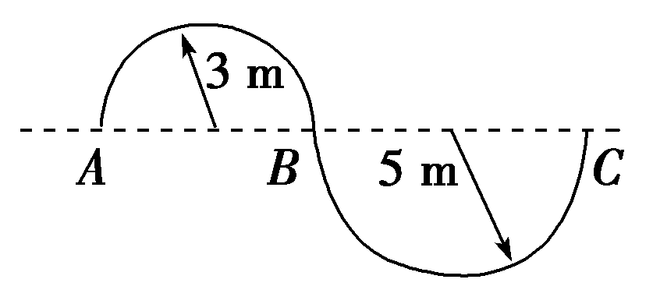**A．16 m，方向从*A*到*C*；16 m**

**B．8 m，方向从*A*到*C*；8*π* m**

**C．8*π* m，方向从*A*到*C*；16 m**

**D．16 m，方向从*A*到*C*；8π m．**

1. 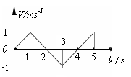**某物体的运动情况如图，下列说法不正确的是（ ）**

**A．在第1s末物体的运动方向发生了改变**

**B．在3～4s内物体的速度不断减小**

**C．在0～1s内和3～4s内物体的加速度相同**

**D．第2s末质点的速度改变方向**

**第Ⅱ卷**

**二．填空题:(每空3分，共21分）**

1. **某同学用小车做“变速直线运动的研究”实验时，从打出的纸带中选出了**

**如图所示的一条纸带，相邻计数点的时间间隔为0.1s**

**（1）近似计算出打下2点的瞬时速度为_____________m/s；**

**（2）计算小车1点到5点运动的平均速度为_____________m/s**

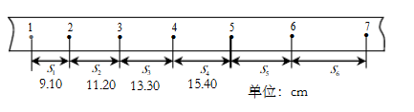

1. **研究小车变速直线运动的实验装置如左图所示，其中斜面倾角可调．电火花打点计时器的工作频率为50赫兹。纸带上计数点的间距如右图所示，其中相邻两计数点间还有4个打出的点未画出．**

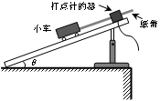

**测量得出数据：**

***S*1=8.00cm,*S*2=8.80cm,*S*3=9.59cm,*S*4=10.40cm,*S*5=11.20cm,*S*6=12.01cm**

**（1）实验中打点计时器所接的电源是　　　　　（填“A”或“B”）；**

**A．直流电 B．交流电**

**（2）操作时，释放纸带与接触电源的合理顺序应是　　　　　（填“A”或“B”）**

**A．先释放纸带，再接通电源 B．先接通电源，再释放纸带**

**（3）电火花打点计时器的工作电压为 V；**

**（4）纸带上相邻两计数点之间的时间间隔为T= s；**

**（5）计算计数点3到计数点7的平均速度大小为 m/s．**

**三．计算题：（本大题共2个小题，第13题9分，第14题10分，共计19分）**

1. **如图所示，某质点从边长AB=60m、BC=80m的矩形上的A点开始，沿逆时针方向匀速率运动，在10s内运动了矩形周长的一半到达C点。**

**A D**

**B C**

**（1）求10s内质点的位移和路程。**

**（2）求10s内质点的平均速度和平均速率。**

1. **一物体从A点沿正东方向以5m/s的速度运动6s到达B点，然后又以10m/s的速度向北匀速运动4s到达C点。**

**（1）求10s内物体的路程。**

**（2）求10s内物体的位移。**

**（3）求10s内物体平均速度的大小。**

**答案**

1. **选择题**

|  |  |  |  |  |
| --- | --- | --- | --- | --- |
| 1 | 2 | 3 | 4 | 5 |
| **B** | **A** | **D** | **C** | **C** |
| 6 | 7 | 8 | 9 | 10 |
| **B** | **D** | **C** | **D** | **A** |

1. **填空题**

**11.（1）1.015 （2）1.225**

**12.（1）B （2）B （3）220 （4）0.1 （5）1.08**

1. **计算题**

**13.（1）位移：x=100m，方向由A 指向C 路程：s=140m**

**（2）平均速度：10m/s，方向由A指向C 平均速率：14m/s**

**14. 向东运动x=v1t1=30m，再向北运动y=v2t2=40m**

**（1）路程s=x+y=70m**

**（2）位移 方向：东偏北53°**

**（3）平均速度**